آموزش به بيماران كله سيستكتومي در زمان ترخيص

شماره پرونده :
نام خانوادگي: | نام: | بخش:  اتاق:  تخت: | پزشك معالج :
نام پدر: | تاريخ تولد: | بخش:  اتاق:  تخت: | تاريخ پذيرش

آموزش هاي زمان ترخيص توسط پزشك و پرستار
آموزش دارو درمانی | نام دارو |  |  | صبح | ظهر | شب | نحوه مصرف دار
آموزش دارو درمانی |  |  |  |  |  |  | قبل از غذا بعد از غذا همراه غذا ناشتا موقع خواب با آب زیاد
آموزش دارو درمانی |  |  |  |  |  |  | قبل از غذا بعد از غذا همراه غذا ناشتا موقع خواب با آب زیاد
آموزش دارو درمانی |  |  |  |  |  |  | قبل از غذا بعد از غذا همراه غذا ناشتا موقع خواب با آب زیاد
رژیم غذایی |  | رژيم معمولي از مصرف بيش از حد شير، تخم مرغ، غذاهاي چرب وسنگين خودداری کنيد.( بايد تعادل را در رژيم غذايي حفظ كرد)  ساير......................................................
مراقبت از زخم |  | روز بعد از عمل ، پس از استحمام محل درن ها پانسمان گردد.ساير.................................................
وضعيت حركتی (ميزان فعاليت) |  | توصیه می شود هر چه بیشتر راه برويد ( گاز co2كه حين عمل لاپاراسكوپي در شكم شما دميده مي شود پس از عمل، ممكن است سبب درد شانه و.پشت گردد پس نگران نباشيد پياده روي به جذب هرچه سريعتر گاز وكاهش درد كمك مي كند ) در هنگام استراحت سر تخت 30 درجه باشد از بلند کردن اجسام سنگین به مدت 4-2 هفته بعد از عمل اجتناب شود.  ساير...................................................
زمان استحمام |  | شب بعد از ترخیص مي توانيد پانسمان ها را جدا کرده جوراب ها را خارج و حمام كنيد پس از خارج شدن از حمام ، جوراب ها را پوشیده و سپس زخم های محل درن ها را پانسمان کنید از غوطه ور شدن در وان،جکوزی و استخر تا زمان اجازه دادن جراح خودداری نمایید.  ساير..................................................
تاريخ و روز مراجعه بعدي : ...... روز پس از ترخيص به پزشك معالج مراجعه شود(.شماره تماس ونحوه برقراري ارتباط با پزشك معالج: تلفن تماس بيمارستان : 37048323-051 تلفن اورژانس بيمارستان :37048143-051
كلينيك پرستاري آموزش سلامت : روزهای زوج هفته ساعت 10 تا 12 تلفن: 37048126-051 فرم نظرسنجي
* در صورت نیاز به خدمات پرستاری در منزل نظیر تزریقات، سرم تراپی پانسمان انواع زخم، کشیدن بخیه ، کنترل علایم حیاتی به طور شبانه روزی می توانید با نزدیک ترین مراکز مشاوره پرستاری تماس بگیرید.
پيگيري پس از ترخيص آزمايشات ، راديوگرافي و پاتولوژي ( نمونه برداري) :
شماره تماس آزمايشگاه : 37048130-0510
**علائم هشدار دهنده: تب بيشتر از 38درجه -خروج ترشحات از محل برش جراحی - درد شدید شکم، تهوع و استفراغ، بروز زردي در پوست و چشمها،ادرار تیره رنگ، مدفوع رنگ پریده،خارش ، بی اشتهایی شدید یا علایم عفونت
ساير موارد : پس از عمل جوراب الاستيك ضد آمبولي تا ده روز بپوشيد در طول روز و هنگامی که راه می روید می توانید برای دقایقی آنها را از پاهای تان خارج کنید تا پوست فرصت برای تنفس پیدا کنددر صورت آلوده شدن، جوراب تميز را بپوشيد و جوراب آلوده را با آب سرد شسته ودر هواي اتاق خشك گرددتا خاصيت ارتجاعي آن حفظ گردد(با آب گرم شسته نشود وجهت خشك كردن از وسايل گرمايشي استفاده نشود)جوراب بايد از نوك انگشتان تا بالاترين حد ممكن ران را بپوشاند.
چگونه مي توان از ابتلا به بيماري كوويد19پيشگيري كرد؟¨به خاطر داشته باشيد اصل مهم در پيشگيري از ابتلا به کووید 19، استفاده صحيح از ماسک و پوشاندن کامل دهان و بینی ، تهويه مناسب ، فاصله گذاری اجتماعی (عدم حضور در مكان هاي شلوغ) ورعايت بهداشت دست است پس بكوشيم با رعايت اين موارد به سلامت خود،خانواده واجتماع كمك كنيم
فرد آموزش گيرنده |  |  | بيمار چهره به چهره پمفلت CD آموزشي
 |  |  | همراه بيمار نام و نام خانوادگي : نسبت با بيمار سن تحصيلات
توضيحات: |  |  | سايت آموزش |  |  |  |  | 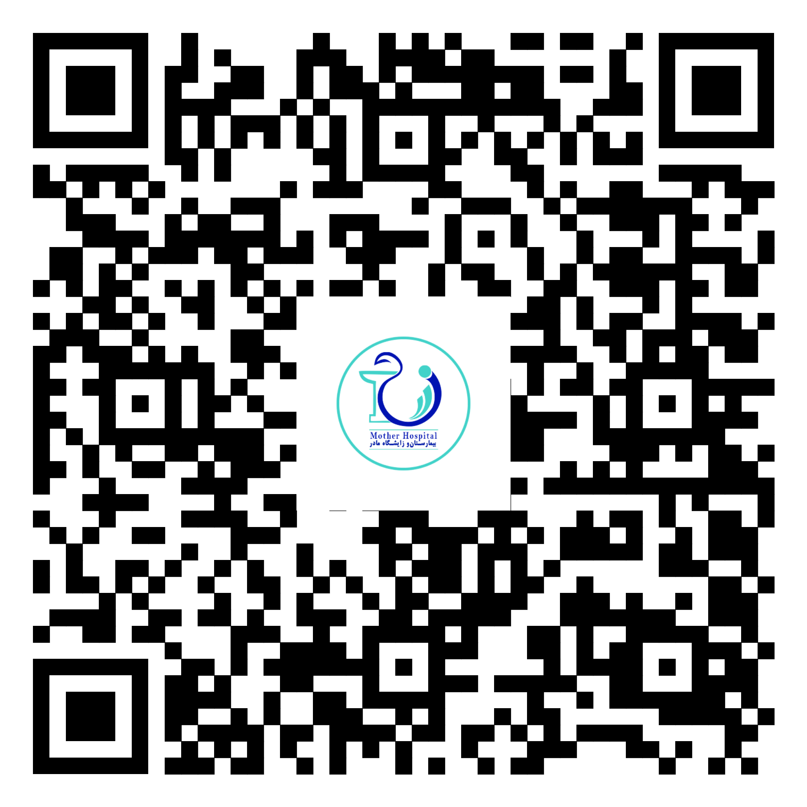

مهر و امضاء پرستار آموزش دهنده : مهر و امضاء پزشك معالج : امضاء/ اثر انگشت بيمار/ همراه:

